- Na początek zapraszam do gimnastyki:

https://www.youtube.com/watch?v=InxomdEHL8M

- Ptasia gimnastyka języka. Potrzebne będzie lusterko - rodzic demonstruje dziecku ćwiczenie, dziecko powtarza:

- Fruwający ptak – dzieci dotykają czubkiem języka za górnymi i za dolnymi zębami, tak jak ptak, który siada na gałęzi drzewa i na ziemi.
- Dziobek ptaka – dzieci wypychają wargi do przodu i, na zmianę, zamykają je i otwierają.
- Wysiadywanie jaj – język przyklejają za górnymi zębami, nie ruszają nim przez 30 sekund.
- Budujemy gniazdko – dzieci przesuwają język po górnej i po dolnej wardze od zewnętrznej strony ust, a następnie lądują w gnieździe: przyklejają język przy górnych dziąsłach.
- Dzięcioł – czubkiem języka uderzają za górnymi zębami.
Brawo !!! Poszło Wam doskonale !

- Zapraszamy do zabawy ruchowej „ Gra w zielone” – tekst popularny. Potrzebne nam będą przedmioty w kolorze zielonym rozmieszczone po pokoju bądź mieszkaniu. Rodzic pyta: Grasz w zielone? Dziecko odpowiada: Gram! Rodzic pyta: Masz zielone? Dz.: Mam! Wówczas dziecko musi dotknąć jakiegoś przedmiotu w kolorze zielonym. I może być zamiana ról.

4. Zapraszamy Was Drogie dzieci do osłuchania z piosenką pt. ”Zielona Wiosna”, abyście razem z rodzicami wsłuchali się w słowa, porozmawiali razem na temat piosenki. Dla ułatwienia umieszczamy poniżej pytania, na które będzie Wam łatwiej odpowiedzieć.
„Zielona Wiosna”

Nad brzegiem rzeki żabki siedziały
i coś do ucha sobie szeptały.
Kum, kum, kum, kum, kum, kum, kum, kum, kum,
kum, kum, kum, kum, kum, kum, kum, kum.
2.
Przyleciał bociek, usiadł na płocie
i do drugiego boćka klekoce.
Kle, kle, kle, kle, kle, kle, kle, kle, kle,
kle, kle, kle, kle, kle, kle, kle, kle.
3.
Wszystko usłyszał mały wróbelek
i przetłumaczył na ptasie trele.
Ćwir, ćwir, ćwir, ćwir, ćwir, ćwir, ćwir, ćwir, ćwir,
ćwir, ćwir, ćwir, ćwir, ćwir, ćwir, ćwir, ćwir.
Wiosna, wiosna, znów przyszła wiosna,
wiosna, wiosna jest już wśród nas.
•
Rozmowa na podstawie wysłuchanego utworu.
−
Jak szeptały żaby?
−
Jak klekotał bociek?
−
Jakie odgłosy wydawał wróbelek?
−
Kto jest już wśród nas?
−
Jaka według was jest wiosna?

https://www.youtube.com/watch?v=c2uvvH5FBiY

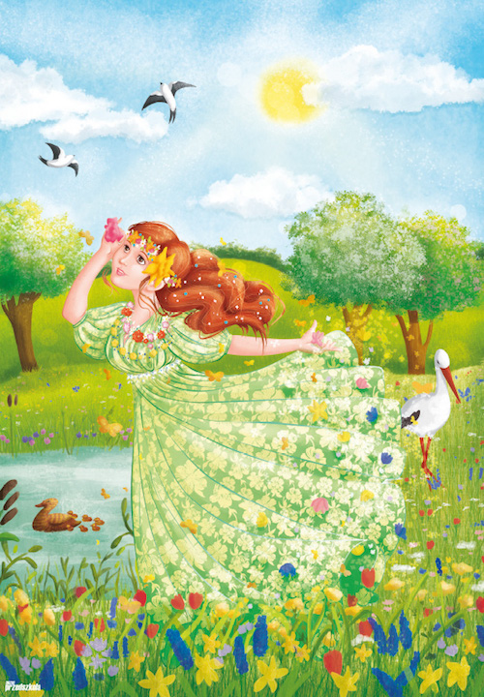

5. Witamy Was drogie dzieci po obiadku i zapraszam do wysłuchania bajki pt. ”Calineczka” oraz pokolorowania kolorowanki.

https://www.youtube.com/watch?v=sFH1biOtxCQ

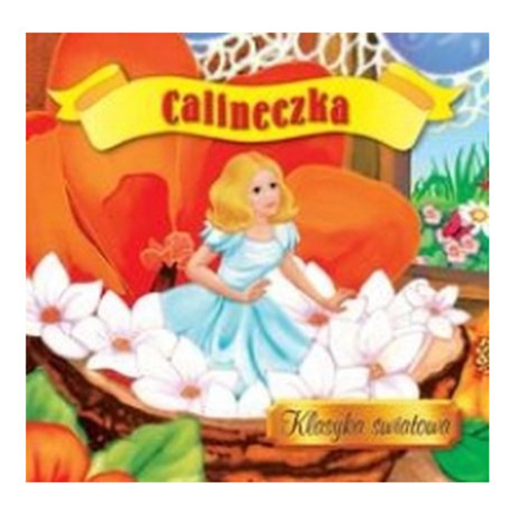

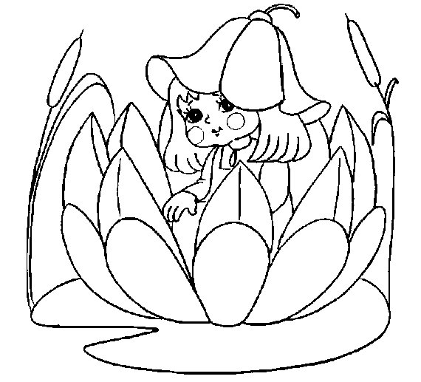

Pa! Pa! Pani Sylwia i Mariola

